在item-list.jsp中

2016年9月7日星期三9时24分14秒
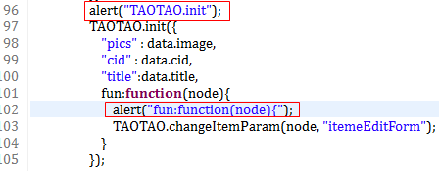
9时29分26秒
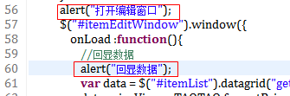
11时9分50秒
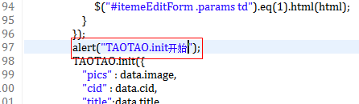
11时28分19秒
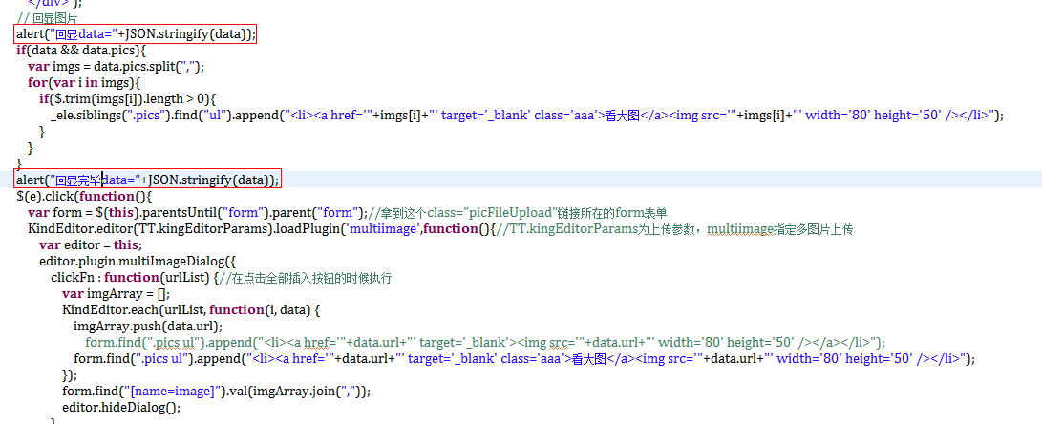
11时33分31秒
